Инструкция для прикрепления файла проекта
1. Файл прикрепляется на третьем шаге.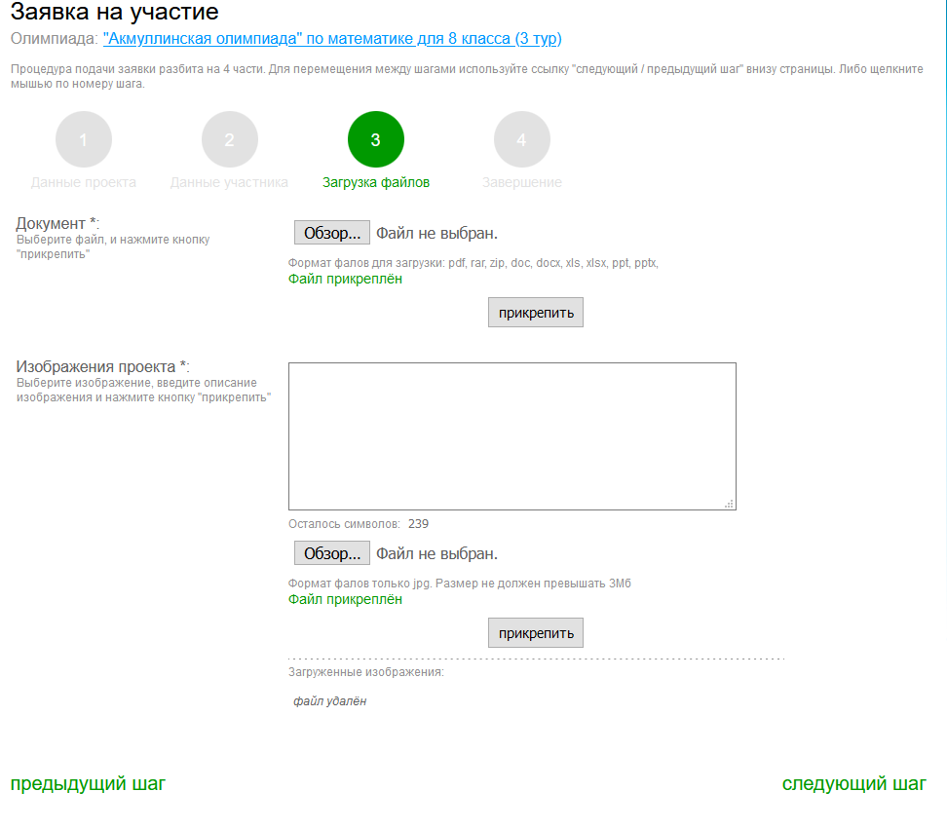

2. Обратите внимание. Жёлтым цветом указаны важные нюансы для прикрепления проекта. Вы будете прикреплять два файла: документ и изображение проекта). 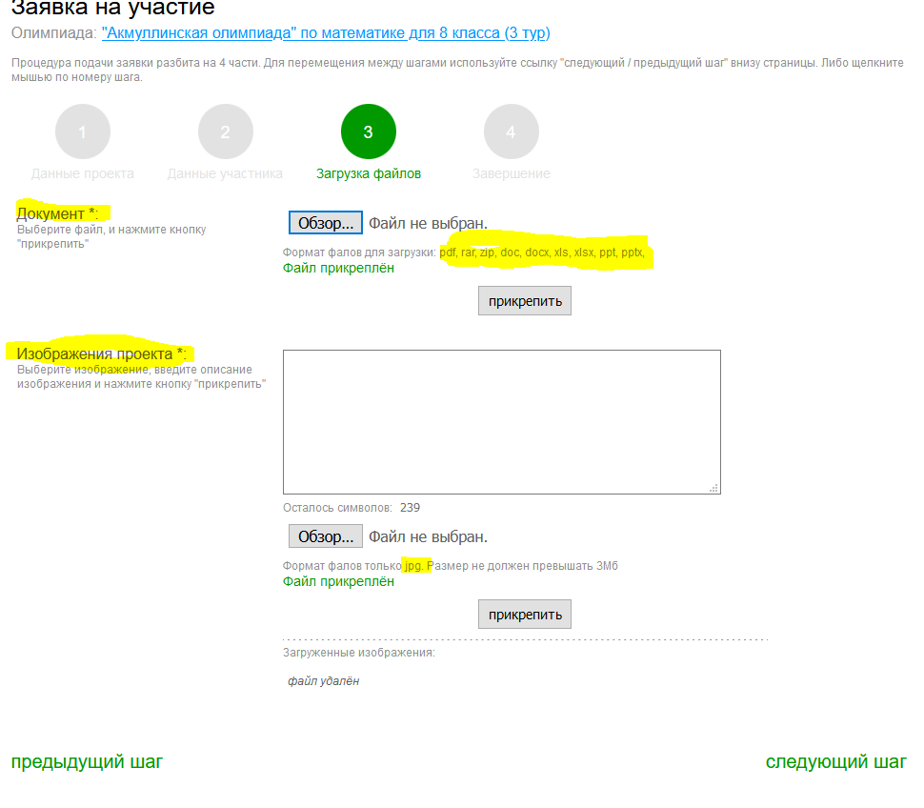

3. Прикрепляем сначала файл проекта (документ). Выбираем, нажимая на «обзор». Выбираем файл и нажимаем «открыть».
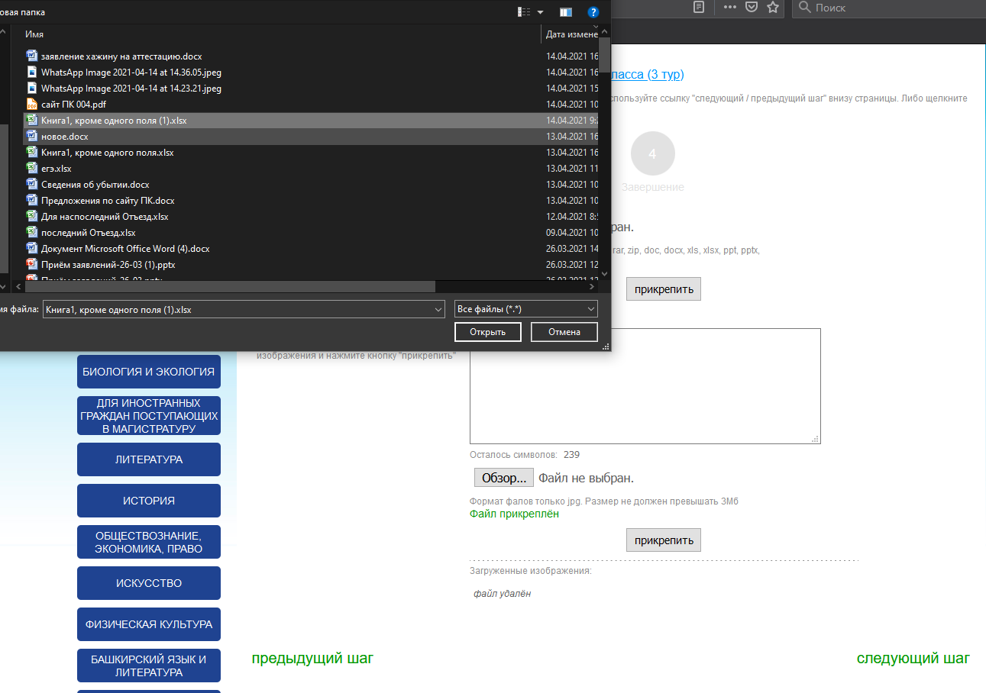
4. Теперь прикрепляем.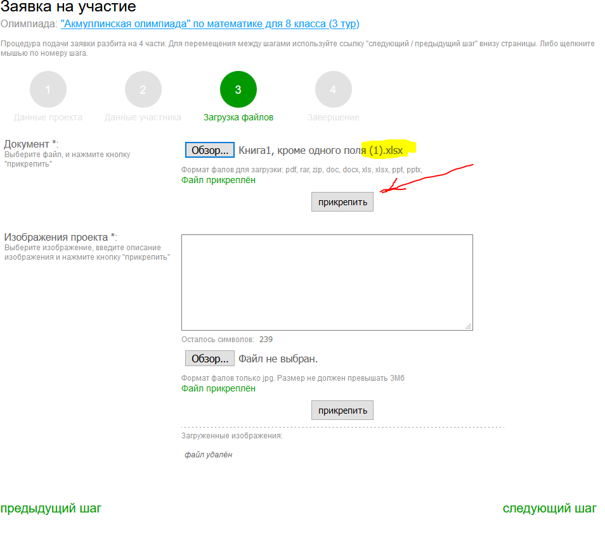

5. Теперь изображение проекта. Обратите внимание, что формат только .jpg (.jpeg).
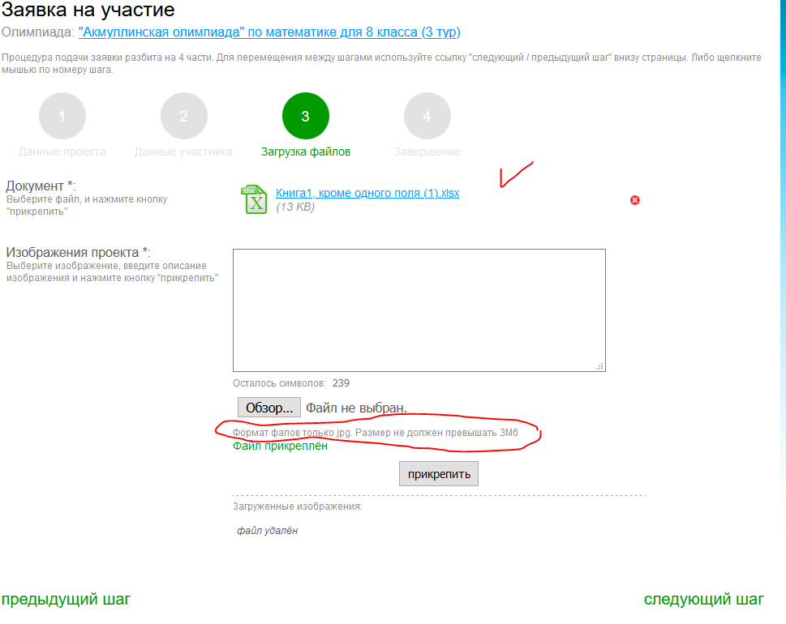

7. Обазательно назавите (опишите) изображение. Выберете файл, не болеее 3 мб. Прикрепите.
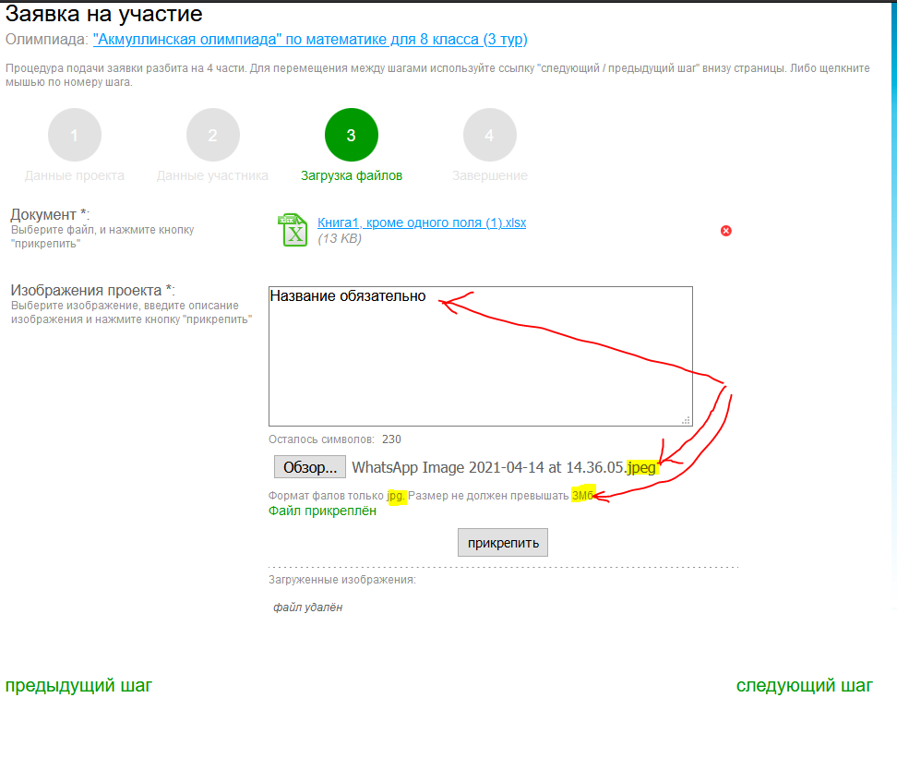
8. Теперь убедитесь, что всё так как на изображении. И переходите на «следующий шаг».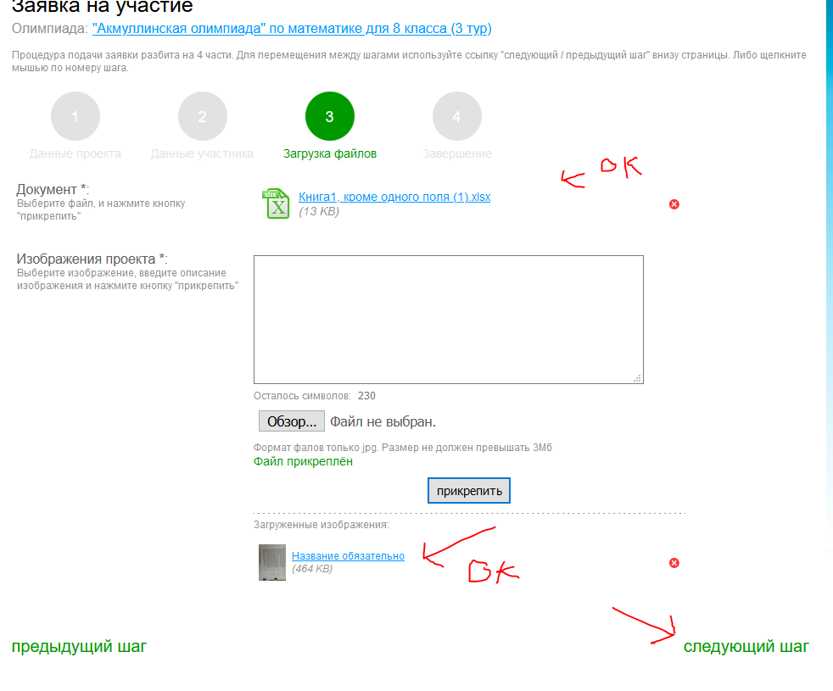
9. Теперь вам на почту придёт письмо с подтверждением.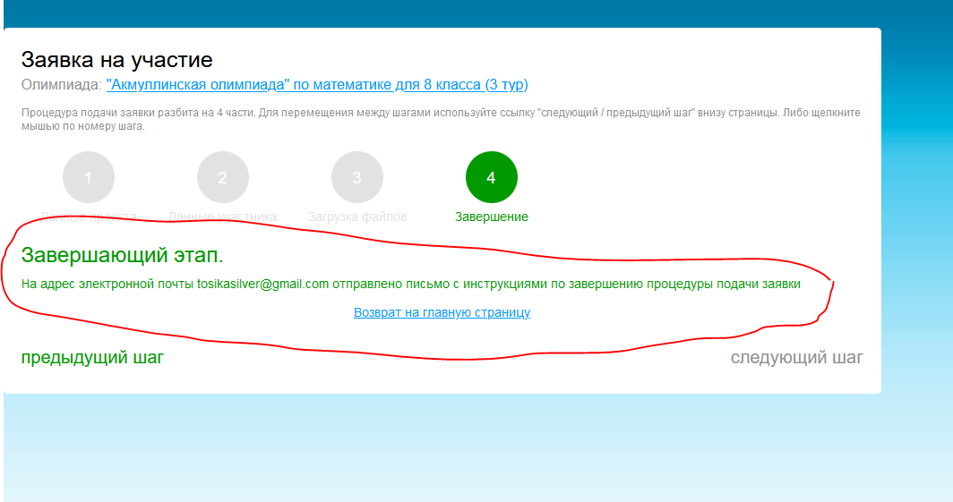
10. Вам нужно передти по ссылки, которая подтверждает заявку.